**Практикум 6**

**Вариант 4**

<https://github.com/VsevolodTilta/Practic>

**Задание 1.**

Все элементы, меньшие заданного числа, увеличить в два раза.

Листинг приложения

class Program

{

static int [] Mass()

{

Console.Write("Введите количество элементов массива: ");

int n = int.Parse(Console.ReadLine());

int[] mass = new int[n];

Random rand = new Random();

for (int i = 0; i < mass.Length; i++)

{

mass[i] = rand.Next(0, 10);

}

return mass;

}

static void Print(int[] mass)

{

for (int i = 0; i < mass.Length; i++)

{

Console.Write("{0}" + " ", mass[i]);

}

}

static void Change(int [] mass)

{

Console.Write("Введите число для изменения: ");

int numb = int.Parse(Console.ReadLine());

for (int i = 0; i < mass.Length; i++)

{

if (mass[i] > numb)

mass[i] = (int)mass[i]*2;

}

}

static void Main(string[] args)

{

try

{

int[] Massive = Mass();

Console.Write("Исходный массив: ");

Print(Massive);

Console.WriteLine();

Change(Massive);

Console.WriteLine("Измененный массив: ");

Print(Massive);

}

catch

{

Console.WriteLine("Неверные данные");

}

Console.ReadKey();

}

Консольное приложение

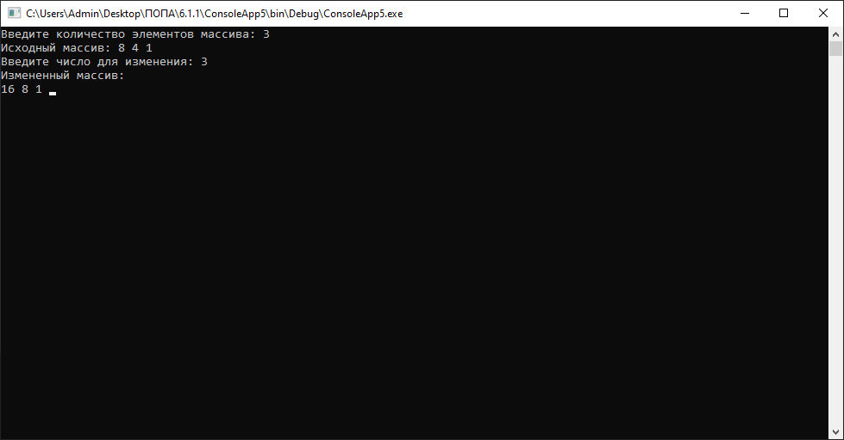

Листинг windows forms

int[] Mass()

{

int n = int.Parse(textBox1.Text);

int[] mass = new int[n];

Random rand = new Random();

for (int i = 0; i < mass.Length; i++)

{

mass[i] = rand.Next(0, 10);

}

return mass;

}

void Print(int[] mass)

{

for (int i = 0; i < mass.Length; i++)

{

label2.Text += (mass[i] + " ");

}

}

void Change(int[] mass)

{

int numb = int.Parse(textBox2.Text);

for (int i = 0; i < mass.Length; i++)

{

if (mass[i] > numb)

mass[i] = (int)mass[i] * 2;

label4.Text += mass[i] + " ";

}

}

private void button1_Click(object sender, EventArgs e)

{

try

{

int[] Massive = Mass();

label2.Text = "Исходный массив: ";

Print(Massive);

label4.Text = "Измененный массив: ";

Change(Massive);

}

catch

{

MessageBox.Show("Неверные данные");

}

}

Приложение forms

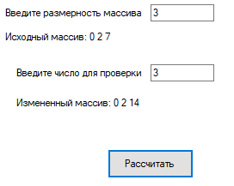

**Задание 1.2.**

Все элементы, меньшие заданного числа, увеличить в два раза.

Листинг приложения

class Program

{

static int[,] Mass()

{

Console.Write("Введите количество строк: ");

int n = int.Parse(Console.ReadLine());

Console.Write("Введите количество столбцов: ");

int m = int.Parse(Console.ReadLine());

int[,] mass = new int[n, m];

Random rand = new Random();

for (int i = 0; i < mass.GetLength(0); i++)

{

for (int j = 0; j < mass.GetLength(1); j++)

{

mass[i, j] = rand.Next(0, 10);

}

}

return mass;

}

static void Print(int[,] mass)

{

for (int i = 0; i < mass.GetLength(0); i++)

{

for (int j = 0; j < mass.GetLength(1); j++)

{

Console.Write(mass[i, j] + " ");

}

Console.WriteLine();

}

}

static void Change(int[,] mass)

{

Console.Write("Введите число: ");

int numb = int.Parse(Console.ReadLine());

for (int i = 0; i < mass.GetLength(0); i++)

{

for (int j = 0; j < mass.GetLength(1); j++)

{

if (mass[i, j] > numb)

mass[i, j] = (int)mass[i, j] * 2; ;

}

}

}

static void Main(string[] args)

{

int[,] Massive = Mass();

Console.WriteLine("Исходный массив: ");

Print(Massive);

Change(Massive);

Console.WriteLine("Измененный массив: ");

Print(Massive);

Console.ReadKey();

}

Консольное приложение

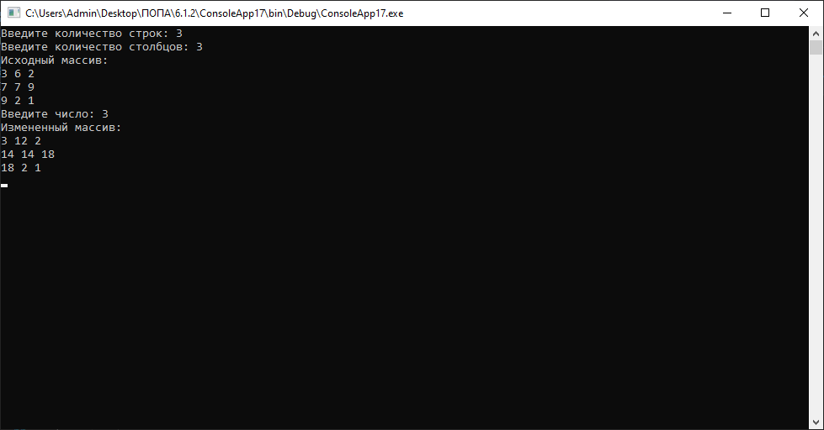

Листинг windows forms

int[,] Mass1()

{

int n = int.Parse(textBox3.Text);

int m = int.Parse(textBox4.Text);

int[,] mass = new int[n, m];

Random rand = new Random();

for (int i = 0; i < mass.GetLength(0); i++)

{

for (int j = 0; j < mass.GetLength(1); j++)

{

mass[i, j] = rand.Next(0, 10);

}

}

return mass;

}

void Print(int[,] mass)

{

for (int i = 0; i < mass.GetLength(0); i++)

{

for (int j = 0; j < mass.GetLength(1); j++)

{

richTextBox1.Text += mass[i, j] + " ";

}

richTextBox1.Text += "\n";

}

}

void Change(int[,] mass)

{

int numb = int.Parse(textBox5.Text);

for (int i = 0; i < mass.GetLength(0); i++)

{

for (int j = 0; j < mass.GetLength(1); j++)

{

if (mass[i, j] > numb)

mass[i, j] = (int)mass[i, j] * 2;

richTextBox1.Text += mass[i, j] + " ";

}

richTextBox1.Text += "\n";

}

}

private void button2_Click(object sender, EventArgs e)

{

int[,] Massive = Mass1();

richTextBox1.Text += "Исходный массив" + "\n";

Print(Massive);

richTextBox1.Text += "Исходный массив" + "\n";

Change(Massive);

}

Приложение forms

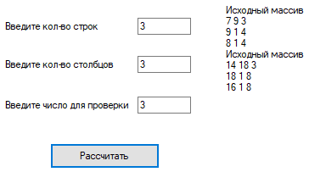

**Задание 2.**

Поменять местами максимальный элемент и первый

Листинг приложения

static int [] Mass()

{

Console.Write("Введите количество элементов массива: ");

int n = int.Parse(Console.ReadLine());

int[] mass = new int[n];

for (int i = 0; i < mass.Length; i++)

{

Console.Write("mass[{0}]= ", i);

mass[i] = int.Parse(Console.ReadLine());

}

return mass;

}

static void Print(int[] mass)

{

for (int i = 0; i < mass.Length; i++)

{

Console.Write("{0}" + " ", mass[i]);

}

}

static int Max(int[] mass)

{

int max = 0;

int indexMax = 0;

for (int i = 0; i < mass.Length; i++)

{

if (mass[i] > max)

{

indexMax = i;

max = mass[i];

}

}

return indexMax;

}

static void Change(int[] mass, int index)

{

int buffer = mass[index];

mass[index] = mass[0];

mass[0] = buffer;

}

static void Main(string[] args)

{

try

{

int[] Massive = Mass();

Console.WriteLine("Исходный массив: ");

Print(Massive);

int indexMax = Max(Massive);

Console.Write("Максимальный элемент массива: " + Massive[indexMax]);

Console.WriteLine();

Console.Write("Измененный массив: ");

Change(Massive, indexMax);

Print(Massive);

}

catch

{

Console.WriteLine("Неверные данные");

}

Console.ReadKey();

}

Консольное приложение

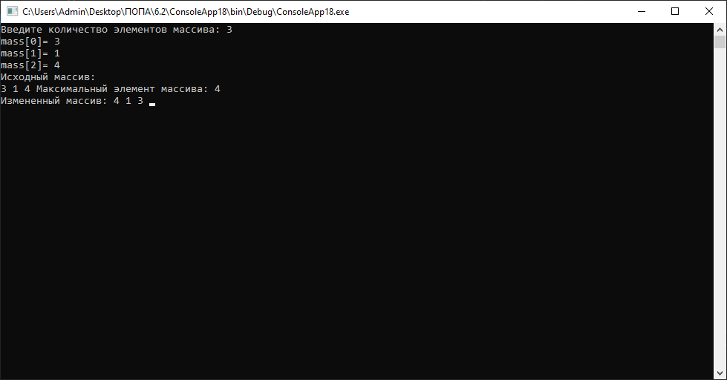

Листинг windows forms

int[] Mass2()

{

int n = int.Parse(textBox6.Text);

int[] mass = new int[n];

Random rand = new Random();

for (int i = 0; i < mass.Length; i++)

{

mass[i] = rand.Next(0, 10);

}

return mass;

}

void Print1(int[] mass)

{

for (int i = 0; i < mass.Length; i++)

{

richTextBox2.Text += mass[i] + " ";

}

}

int Max(int[] mass)

{

int max = 0;

int indexMax = 0;

for (int i = 0; i < mass.Length; i++)

{

if (mass[i] > max)

{

indexMax = i;

max = mass[i];

}

}

return indexMax;

}

void Change1(int[] mass, int index)

{

int buffer = mass[index];

mass[index] = mass[0];

mass[0] = buffer;

}

private void button3_Click(object sender, EventArgs e)

{

try

{

int[] Massive = Mass2();

richTextBox2.Text += "Исходный массив: ";

Print1(Massive);

int indexMax = Max(Massive);

richTextBox2.Text += "Максимальный элемент: " + Massive[indexMax] + "\n";

richTextBox2.Text += "Измененный массив: ";

Change1(Massive, indexMax);

Print1(Massive);

}

catch

{

MessageBox.Show("Неверные данные");

}

}

Приложение forms

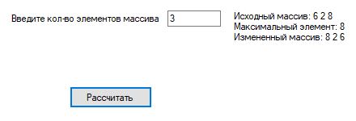

**Задание 3.**

Подсчитать среднее арифметическое элементов, расположенных под побочной диагональю

Листинг приложения

static int[,] Mass()

{

Console.Write("Введите количество строк: ");

int n = int.Parse(Console.ReadLine());

Console.Write("Введите количество столбцов: ");

int m = int.Parse(Console.ReadLine());

int[,] mass = new int[n, m];

Random rand = new Random();

for (int i = 0; i < mass.GetLength(0); i++)

{

for (int j = 0; j < mass.GetLength(1); j++)

{

mass[i, j] = rand.Next(0, 10);

}

}

return mass;

}

static void Print(int[,] mass)

{

for (int i = 0; i < mass.GetLength(0); i++)

{

for (int j = 0; j < mass.GetLength(1); j++)

{

Console.Write(mass[i, j] + " ");

}

Console.WriteLine();

}

}

static float Srednee(int[,] mass)

{

int s = 0;

int n = mass.GetLength(0);

for (int i = 0; i < n; i++)

{

s += mass[i, n - i - 1];

}

Console.WriteLine((float)s/n);

return (float)s / n;

}

static void Main(string[] args)

{

try

{

int[,] Massive = Mass();

Console.WriteLine("Исходный массив: ");

Print(Massive);

Console.WriteLine("Среднее арифметическое: ");

Srednee(Massive);

}

catch

{

Console.WriteLine("Неверные данные");

}

Console.ReadKey();

}

Консольное приложение

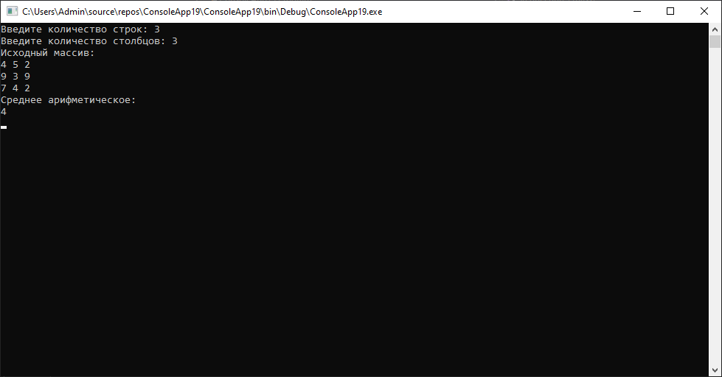

Листинг windows forms

int[,] Mass4()

{

int n = int.Parse(textBox10.Text);

int m = int.Parse(textBox11.Text);

int[,] mass = new int[n, m];

Random rand = new Random();

for (int i = 0; i < mass.GetLength(0); i++)

{

for (int j = 0; j < mass.GetLength(1); j++)

{

mass[i, j] = rand.Next(0, 10);

}

}

return mass;

}

void Print3(int[,] mass)

{

for (int i = 0; i < mass.GetLength(0); i++)

{

for (int j = 0; j < mass.GetLength(1); j++)

{

richTextBox4.Text += mass[i, j] + " ";

}

richTextBox4.Text += "\n";

}

}

float Srednee(int[,] mass)

{

int s = 0;

int n = mass.GetLength(0);

for (int i = 0; i < n; i++)

{

s += mass[i, n - i - 1];

}

richTextBox4.Text += (float)s / n;

return (float)s / n;

}

private void button5_Click(object sender, EventArgs e)

{

try

{

int[,] Massive = Mass4();

richTextBox4.Text += "Исходный массив: " + "\n";

Print3(Massive);

richTextBox4.Text += "Среднее арифметическое: ";

Srednee(Massive);

}

catch

{

MessageBox.Show("Неверные данные");

}

}

Приложение forms

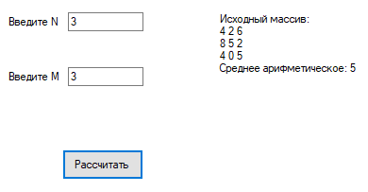

**Задание 4.**

Вычислить , где - двумерная матрица, - вектор



Листинг приложения

class Program

{

static int[,] Mass()

{

Console.Write("Введите кол-во строк: ");

int n = int.Parse(Console.ReadLine());

Console.Write("Введите кол-во столбцов: ");

int m = int.Parse(Console.ReadLine());

int[,] mass = new int[n,m];

int[,] result = new int[n, m];

Random rand = new Random();

for (int i = 0; i < mass.GetLength(0); i++)

{

for (int j = 0; j < mass.GetLength(1); j++)

{

mass[i,j] = rand.Next(0, 10);

}

}

return mass;

}

static void PrintMass(int[,] mass)

{

for (int i = 0; i < mass.GetLength(0); i++)

{

for (int j = 0; j < mass.GetLength(1); j++)

{

Console.Write(mass[i, j] + " ");

}

Console.WriteLine();

}

}

static void PrintVectr(int[] vector)

{

for (int q = 0; q < vector.Length; q++)

{

Console.Write(vector[q] + " ");

}

Console.WriteLine();

}

static int[] Vect()

{

Console.Write("Введите размерность (должна равняться строкам массива): ");

int n = int.Parse(Console.ReadLine());

int[] vector = new int[n];

Random rand = new Random();

for (int q = 0; q < vector.Length; q++)

{

vector[q] = rand.Next(0, 10);

}

return vector;

}

static int[,] decision(int[,] mass, int[] vector)

{

int[,] result = new int[mass.GetLength(0), mass.GetLength(1)];

for (int i = 0; i < mass.GetLength(0); i++)

{

for (int j = 0; j < mass.GetLength(1); j++)

{

result[i,j] += mass[i, j] * vector[i];

Console.Write(result[i,j] + " ");

}

Console.WriteLine();

}

return result;

}

static void Main(string[] args)

{

try

{

int[,] Massive = Mass();

int[] Vector = Vect();

Console.Write("Исходный массив: " + "\n");

PrintMass(Massive);

Console.Write("Исходный вектор: " + "\n");

PrintVectr(Vector);

Console.Write("Перемноженный вектор на массив: " + "\n");

decision(Massive, Vector);

}

catch

{

Console.WriteLine("Неверные данные");

}

Console.ReadKey();

}

Консольное приложение

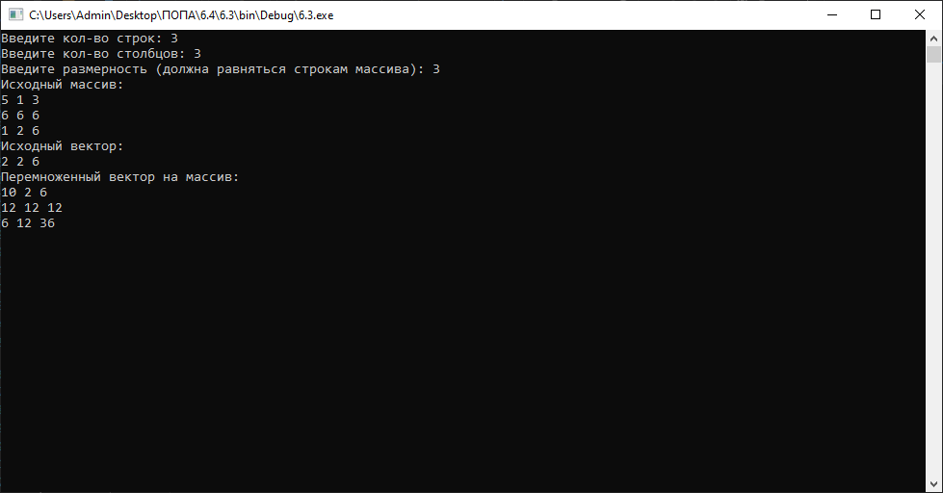

Листинг windows forms

int[,] Mass3()

{

int n = int.Parse(textBox7.Text);

int m = int.Parse(textBox8.Text);

int[,] mass = new int[n, m];

Random rand = new Random();

for (int i = 0; i < mass.GetLength(0); i++)

{

for (int j = 0; j < mass.GetLength(1); j++)

{

mass[i, j] = rand.Next(0, 10);

}

}

return mass;

}

int[] Vect()

{

int n = int.Parse(textBox9.Text);

int[] vector = new int[n];

Random rand = new Random();

for (int q = 0; q < vector.Length; q++)

{

vector[q] = rand.Next(0, 10);

}

return vector;

}

void PrintMass(int[,] mass)

{

for (int i = 0; i < mass.GetLength(0); i++)

{

for (int j = 0; j < mass.GetLength(1); j++)

{

richTextBox3.Text += mass[i, j] + " ";

}

richTextBox3.Text += "\n";

}

}

void PrintVectr(int[] vector)

{

for (int q = 0; q < vector.Length; q++)

{

richTextBox3.Text +=vector[q] + " ";

}

richTextBox3.Text += "\n";

}

int[,] decision(int[,] mass, int[] vector)

{

int[,] result = new int[mass.GetLength(0), mass.GetLength(1)];

for (int i = 0; i < mass.GetLength(0); i++)

{

for (int j = 0; j < mass.GetLength(1); j++)

{

result[i, j] += mass[i, j] * vector[i];

richTextBox3.Text +=result[i, j] + " ";

}

richTextBox3.Text += "\n";

}

return result;

}

private void button4_Click(object sender, EventArgs e)

{

try

{

int[,] Massive = Mass3();

int[] Vector = Vect();

richTextBox3.Text += "Исходный массив: " + "\n";

PrintMass(Massive);

richTextBox3.Text += "Исходный вектор: " + "\n";

PrintVectr(Vector);

richTextBox3.Text += "Перемноженный вектор на массив: " + "\n";

decision(Massive, Vector);

}

catch

{

MessageBox.Show("Неверные данные");

}

}

Приложение forms

